캡스톤 디자인 주제 제안서

자연어 처리를 통한 대화 도우미 개발



학 과 : 컴퓨터공학전공

과 목 : 캡스톤디자인I

교수님 : 신인철 교수님

이 름 : 3조(윤원재, 김도원, 조유진)

1. **문제 배경**

2009년 스마트폰이 처음 등장한 이후, ‘콜포비아’라는 현상이 대두되고 있다. ‘콜포비아’란 전화보다는 문자나 메신저를 통한 소통을 선호하며, 전화 통화하는 것을 두려워하는 현상을 말한다. 이런 ‘콜포비아’ 증상을 가진 사람들 외에도 신체적인 이유나 내성적인 성격으로 대화에 불편함을 느끼는 사람들이 존재한다.

1. **해결하고자 하는 방식**

음성 인식을 통해 대화 흐름을 분석하여 다음 대답으로 적절한 문장을 제공한다. 특정 상황에서 사용자가 버튼을 누르면 최대 3개의 적절한 문장을 제시하여 사용자가 다음 대답으로 적절한 것을 선택하게 한다.

* 1. **기존의 방식과 차별성**

기존에 공개된 대화형 AI는 질문을 하면 AI가 대답을 하였지만 만들고자 하는 대화 도우미는 사람과 사람 간의 대화를 AI가 보조하여 도와주는 역할을 하게 된다. 단순 지식을 얻는 대화 뿐만 아니라 흔히 ‘스몰토크’ 라고 하는 일상 대화 또한 도와주는 역할을 한다.

1. **구현 내용**

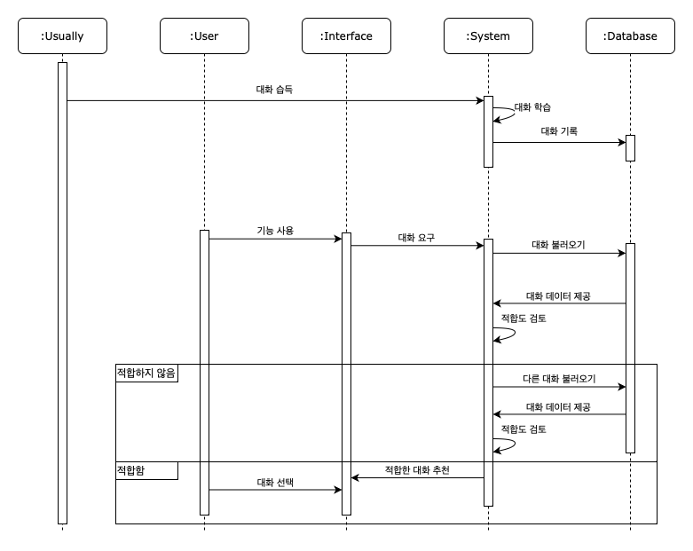

<그림 4-1> 시퀀스 다이어그램

평소에 사람 간의 대화를 실시간으로 들으면서 습득하고 이를 학습하여 DB에 저장한다. 사용자가 해당 대화 도중에 적절한 답변을 필요로 하여 기능을 사용한다면, System은 DB에서 데이터를 불러온 다음 대답으로 적합한지에 대한 타당성 검토를 하게 된다. 만약 여기서 타당하지 못하다고 판단이 되면 다른 데이터를 불러와서 다시 검토를 하고, 타당하다고 결론이 나오면 이를 사용자에게 제공한다.

1. **참고자료 및 참고사례**

* <https://zzinmunication.github.io>
* <https://www.hidoc.co.kr/healthstory/news/C0000751133>